Déclaration de principes relative au respect des droits de l'Homme

En tant que sociétés ALDI, nous sommes conscients de nos responsabilités en matière de respect des droits de l'Homme. Nous sommes convaincus que le succès à long terme d'une entreprise n’est possible que si les droits de l'Homme sont reconnus et respectés. Les Principes directeurs des Nations Unies pour les entreprises et les droits de l'Homme, qui font partie intégrante des Plans d'action nationaux des pays concernés, constituent la base de notre stratégie et visent à assurer une diligence raisonnable en matière de droits de l'Homme. Notre engagement a pour objectif d'identifier et d'éliminer les impacts négatifs sur les droits de l'Homme dont nous sommes directement ou indirectement responsables. Nous nous engageons à rendre compte de manière régulière et transparente des succès, des progrès et des difficultés dans la mise en œuvre de ces principes directeurs.

L'approche des sociétés ALDI concernant la diligence raisonnable en matière de droits de l'Homme est illustrée dans son organigramme.

Déclaration de principes
Nos activités peuvent avoir un impact négatif direct ou indirect sur les travailleurs au sein de nos chaînes d'approvisionnement. Nous avons un rôle important à jouer dans la sensibilisation aux droits de l'Homme et la collaboration avec les fournisseurs et autres partenaires externes, tels que les gouvernements ou les syndicats, pour prévenir ou atténuer les effets négatifs des activités commerciales. Nous reconnaissons que les violations des droits de l'Homme sont un problème global, systémique, affectant tous les secteurs économiques. À cet égard, certains groupes tels que les minorités et les femmes doivent faire l'objet d'une attention particulière, car ils sont potentiellement plus vulnérables aux violations de leurs droits fondamentaux. Dans ce contexte, nous prônons la création d'un cadre juridique au niveau européen ou international.
Notre approche repose sur la compréhension de la complexité des enjeux et vise à une amélioration continue des processus que nous déployons pour prévenir ou atténuer les violations des droits de l'Homme. ALDI respecte tous les droits humains internationalement reconnus. Dans le même temps, nous sommes conscients que certains aspects des droits de l'Homme revêtent une importance particulière pour nous en tant que distributeur alimentaire, car ils pourraient être plus fortement impactés par nos activités commerciales. Ces aspects incluent l'interdiction de toute forme de discrimination, le droit à la santé et à la sécurité, la liberté d'association, le droit à une rémunération équitable, le respect des horaires de travail et l'interdiction du travail des enfants et du travail forcé.
En tant qu'entreprise, notre obligation de diligence en matière de droits de l'Homme exige une conformité indiscutable et l'implication de la Direction. ALDI a donc publié une Politique en matière de droits de l'Homme (PDF, 42 KB) affirmant notre position.
« Nous saluons l’engagement d’ALDI Nord en faveur de la protection des droits de l’Homme dans une déclaration de principes spécifique. La mise en œuvre continue de processus de diligence raisonnable en matière de droits de l'Homme, tant dans le cadre de ses propres activités commerciales que dans les relations commerciales tout au long de la chaîne de valeur, est l’un des objectifs clés des 10 principes du Pacte mondial des Nations Unies et des Objectifs mondiaux de développement durable des Nations Unies. »
Marcel Engel, Directeur du réseau allemand du Pacte mondial
Notre politique RSE et « l'Accord complémentaire en matière de normes sociales » constituent, pour nous et nos partenaires commerciaux, des directives contraignantes pour la mise en œuvre de chaînes d’approvisionnement durables. Ils définissent nos attentes quant aux conditions de vie et de travail appropriées ainsi qu’au respect des droits de l’Homme dans nos processus de production.

Identification des impacts négatifs potentiels

La production de marchandises tout au long de chaînes d'approvisionnement complexes peut avoir des impacts négatifs sur les droits de l'Homme. Nous comprenons que les plus grands risques se situent principalement au niveau de la production primaire, alors que notre plus grande influence directe s'exerce au stade de l'assemblage final. Par conséquent, notre engagement en faveur des droits de l'Homme doit se refléter dans nos pratiques d'achat et nécessite une approche collaborative avec nos fournisseurs. C'est pourquoi nous avons mis au point un programme d'évaluation des fournisseurs non alimentaires, en vigueur depuis plusieurs années. En élargissant ce programme au secteur alimentaire, nous avons testé avec succès cette approche auprès de nos fournisseurs de bananes actuels et potentiels pour 2019. L'objectif de cette évaluation est d'étendre l'intégration des critères RSE dans les décisions d'achat reflétant la performance des fournisseurs en matière de développement durable au-delà de la certification. Ces critères incluent, entre autres, la manière dont les fournisseurs contrôlent les conditions de travail dans le pays d'origine et s'ils soutiennent les programmes qui offrent des avantages supplémentaires aux travailleurs et à leur famille. Nous prévoyons d'étendre l'évaluation des fournisseurs à d'autres chaînes d'approvisionnement alimentaires.

Notre approche consiste à collaborer avec nos fournisseurs pour résoudre les problèmes et poursuivre les améliorations les améliorations tout au long de nos chaînes d’approvisionnement. Nous nous engageons à maintenir ce dialogue et à assumer une responsabilité commune pour protéger les droits de l’Homme. Nous sommes conscients que résoudre les difficultés relatives aux droits de l’Homme peut prendre du temps en raison de leur complexité et de la sensibilité du sujet. Notre approche ne consiste pas à mettre fin à une relation commerciale lorsque de tels problèmes sont identifiés. Nous nous efforçons plutôt de trouver des solutions en coopération avec nos fournisseurs et producteurs. En cas de violations récurrentes et d’absence de progrès, nous nous réservons le droit de mettre un terme à la relation commerciale concernée.
Dans notre gamme de produits non alimentaires, nous sommes attentifs aux conditions de travail sur les sites de production situés dans des pays à risque. Les audits sociaux et les certifications, réalisés par des prestataires externes, donnent un aperçu complet de notre production de biens non alimentaire. Nous considérons ces audits sociaux réalisés par des tiers comme une première étape importante pour obtenir des informations sur le respect des normes requises. Dans le même temps, nous sommes conscients que ces procédures standardisées ne suffisent pas toujours à révéler tous les problèmes. C’est pourquoi des collaborateurs locaux et spécialisés ALDI, en collaboration avec nos fournisseurs, procèdent également à des évaluations des sites de production - appelées « ALDI Social Assessments (ASA) ». Lors de ces visites sur site, nous échangeons avec les parties prenantes concernées et les groupes potentiellement affectés afin d’améliorer et de prévenir les violations des droits de l’Homme. Nous impliquons nos fournisseurs dans ces processus afin d’identifier et de réduire conjointement les risques éventuels de manière plus efficace.
En tant que distributeur, nous nous concentrons particulièrement sur l’identification des risques liés aux droits de l’Homme dans les chaînes d’approvisionnement alimentaires. En plus des mesures telles que l’analyse des risques pour les droits de l’Homme, les études d’impact sur les droits de l’Homme ou les évaluations des fournisseurs, nous avons accru le nombre d’audits sociaux dans nos chaînes d’approvisionnement alimentaires. En coopération avec un prestataire externe, nous souhaitons avoir une vision précise des conditions de production des chaînes d’approvisionnement à risque afin d’aboutir sur des améliorations concrètes.

« Approche au-delà de l’audit »
Nous considérons que les audits sociaux réalisés par des tiers sont une première étape importante pour recueillir des informations sur la situation des droits de l’Homme dans nos sites de production et engager des améliorations. Nous sommes conscients, toutefois, qu’ils ne donnent pas toujours une image fidèle des conditions de travail et qu’ils ne permettent pas forcément d’identifier des problématiques cachées tels que le travail forcé, la discrimination ou le harcèlement. C’est pourquoi nous nous engageons à adopter une approche du commerce éthique qui va au-delà de la conformité et ne repose pas uniquement sur des audits sociaux, en complétant notre approche d’audit par des activités supplémentaires telles que nos propres visites sur site, l’échange avec les partenaires commerciaux et producteurs et leur formation, la participation à des initiatives et projets multipartites sur le terrain. L’amélioration durable des conditions de travail requiert cette approche coopérative pour un commerce éthique entre les sociétés ALDI et nos fournisseurs. Avec le projet « ALDI Factory Advancement (AFA) », ALDI a mis en place un outil efficace pour améliorer les conditions de travail dans les usines de confection bangladaises qui produisent les marchandises de nos gammes. Lancé en 2013, le projet AFA vise à ce que les salariés et managers développent des solutions durables pour améliorer les conditions de travail. À cet égard, promouvoir le dialogue et la collaboration entre les salariés et les managers est au centre des préoccupations. Seuls cet engagement et la responsabilité collective des deux parties aboutiront à des changements positifs durables.

Évaluations des risques pour les droits de l’Homme

En 2018, ALDI a examiné de manière approfondie, en collaboration avec un prestataire externe, les risques pour les droits de l’Homme dans les chaînes d’approvisionnement alimentaires et agricoles. L’objectif de cette évaluation des risques était d’identifier les risques pour les droits de l’Homme à l’échelle du Groupe dans l’ensemble de nos chaînes d’approvisionnement au niveau mondial et, dans le même temps, de voir où nous pouvions exercer notre influence le plus efficacement. Cette analyse couvrait l’ensemble de la chaîne d’approvisionnement, en ciblant particulièrement la production primaire ainsi que l’étape de production.
Les évaluations étaient basées sur des données telles que les volumes d’achat, la localisation des sites de production et de fabrication, ainsi que sur les données du commerce mondial dans ce secteur. En outre, de nombreux indices et évaluations reconnus, tels que le « Global Slavery Index », l’Indice de performance environnementale ou l’indice de perception de la corruption établi par Transparency International ont été inclus.
Les évaluations des risques pour les droits de l’Homme ont identifié des risques sociaux et environnementaux tout au long des chaînes d’approvisionnement. Pour chaque pays de production et d’origine de nos produits, respectivement, une évaluation globale des risques a été réalisée. Les risques environnementaux tels que la vulnérabilité climatique, le manque d’eau et la pollution industrielle faisaient également partie de l’analyse, car ces facteurs peuvent avoir un impact indirect sur les droits de l’Homme.
Les huit indicateurs suivants ont été pris en compte :
Risques sociaux
Droits des travailleurs : impacts négatifs sur les droits des travailleurs, notamment : dépassement des heures de travail autorisées, bas salaires, risques pour la santé et la sécurité, intimidation, harcèlement et abus sur le lieu de travail, discrimination ou restriction de la liberté d’association.
Discrimination de genre : évaluation de l’inégalité de traitement entre les hommes et les femmes et du risque d’une éventuelle discrimination de genre, par exemple abus ou discrimination de genre concernant les salaires et les conditions de travail.
Travail des enfants : le risque que des enfants accomplissent un travail ayant un impact négatif sur leur santé et leur développement ou l’emploi des enfants en âge de scolarisation.
Travail forcé/servitude : désigne les formes modernes d’esclavage et de traite des êtres humains, par exemple en exerçant des pressions, en retenant les salaires, ou via d’autres formes de coercition.
Risques environnementaux
Manque d’eau : le risque que la demande en eau d’un pays dépasse sa disponibilité. Il s’accompagne d’un accès limité à l’approvisionnement en eau - pour la consommation personnelle et/ou comme source de revenus.
Vulnérabilité face aux changements climatiques : évaluation du risque actuel et futur qu’un pays soit exposé à des évènements climatiques extrêmes. En outre, la volonté des secteurs privé et public d’investir dans les modifications nécessaires (p. ex. en cas de sécheresse, d’inondation ou d’ouragans) a aussi été évaluée.
Déforestation/conversion des terres : la probabilité que les produits soient cultivés sur des terres qui étaient récemment une zone forestière à haute valeur pour la conservation, ce qui peut signifier que des forêts dignes d’être préservées ont été détruites.
Pollution industrielle : pollution due à la fabrication des produits, qui génère ensuite une pollution de l’air et de l’eau, des déchets (chimiques) et une pollution sonore.

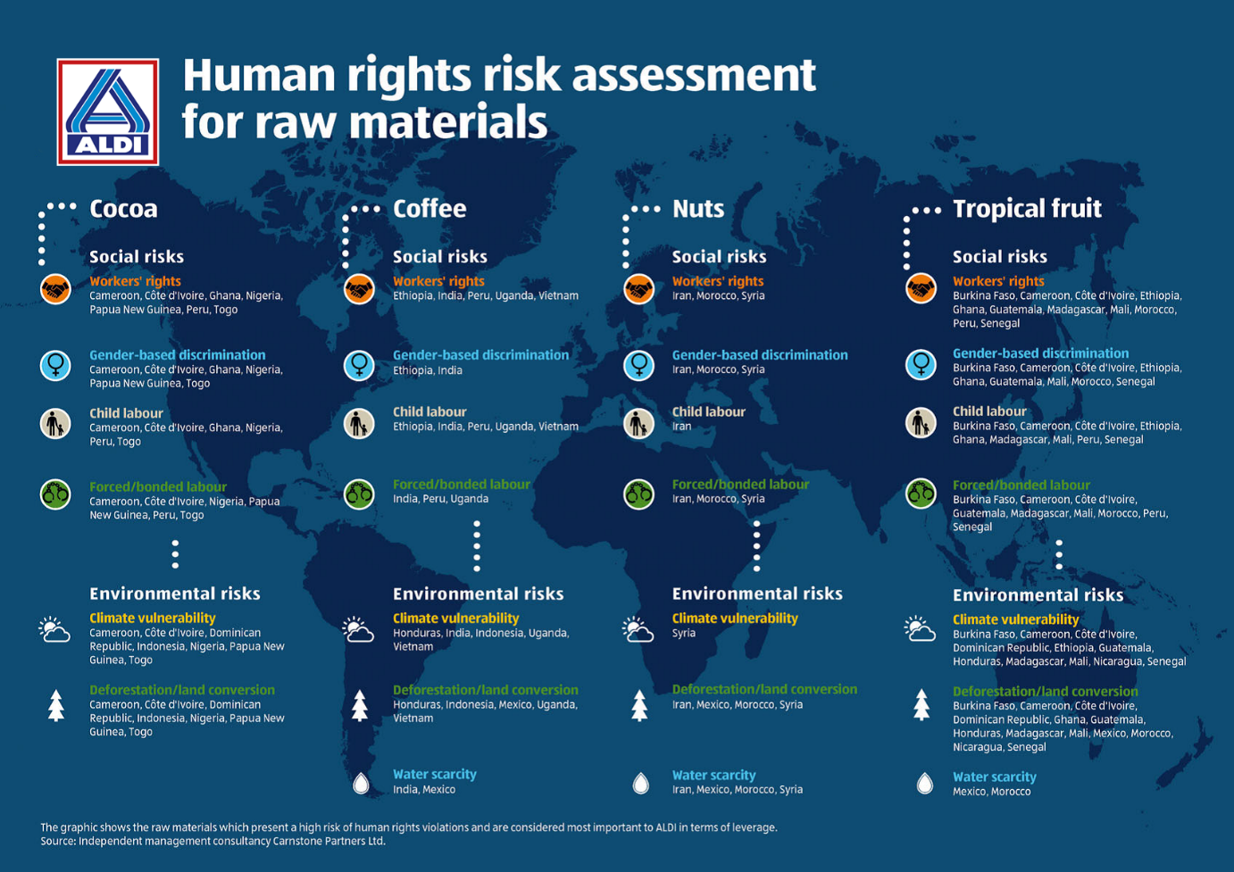

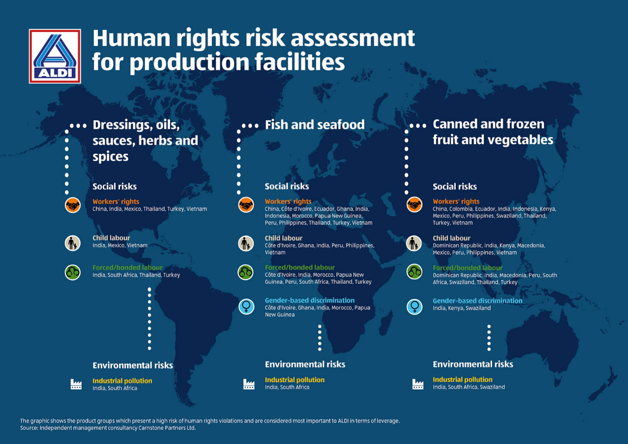
Les illustrations montrent les matières premières et groupes de produits identifiés pour ALDI qui présentent un risque élevé de violation des droits de l’Homme et sont donc considérés comme très pertinents :
- Niveau matières premières : 1. Cacao, 2. Café, 3. Noix et 4. Fruits tropicaux
- Niveau site de production : 1. Poissons et fruits de mer, 2. Fruits et légumes en conserve et aliments surgelés, 3. Vinaigrettes, huiles, sauces, herbes aromatiques et épices

Études d’impact sur les droits de l’Homme (EIDH)

En mai 2020, nous entreprendrons trois Études d’impact sur les droits de l’Homme (EIDH) pour différentes chaînes d’approvisionnement alimentaires hautement prioritaires. L’objectif est de comprendre et d’identifier l’impact négatif potentiel et réel de nos activités commerciales sur les travailleurs et autres détenteurs de droits concernés. Les études seront réalisées en collaboration avec des experts locaux, en ciblant particulièrement les risques en matière de droits de l’Homme pour les femmes et les petits exploitants agricoles. Nous tiendrons compte des parties prenantes concernées telles que les travailleurs, les organisations de producteurs, les organisations de la société civile et les syndicats. Notre approche consiste à élaborer des mesures spécifiques afin de respecter mieux encore notre obligation de diligence en matière de droits de l’Homme. Nous publierons les premières conclusions des EIDH d’ici fin 2021.

Mesures adoptées pour atténuer et prévenir les impacts négatifs sur les droits de l’Homme

Les droits de l’Homme dans les chaînes d’approvisionnement mondiales sont un sujet très complexe qui nécessite un examen approfondi et une approche holistique pour parvenir à des améliorations sur le long terme. Notre analyse des risques est une étape importante dans l’identification des risques potentiels importants pour les droits de l’Homme tout au long des chaînes d’approvisionnement et dans la définition des priorités adéquates.
Nous nous focaliserons donc en particulier sur les matières premières hautement prioritaires identifiées dans l’analyse, c.-à-d. le café, le cacao, les noix et les fruits tropicaux dans les pays d’origine concernés. Nous élaborons des mesures spécifiques pour réduire les risques. En outre, nous mettons déjà en œuvre un éventail de mesures visant à réduire les risques pour les droits de l’Homme dans nos chaînes d’approvisionnement alimentaires et non alimentaires :
- Formation des collaborateurs concernés
- Inclusion des programmes d’audit et de certification dans nos décisions d’achat et définition des objectifs de développement durable, par exemple dans nos politiques d’achat
- Qualification des sites de production dans le cadre de notre projet « ALDI Factory Advancement (AFA) »
- Formation des fournisseurs
- Évaluation des fournisseurs et renforcement de la collaboration avec les fournisseurs ayant une bonne performance RSE
- Mise en œuvre de projets dans les pays d’origine : projet sur le café en Colombie, PRO-PLANTEURS en Côte d’Ivoire, soutien aux petits producteurs d’huile de palme en Afrique de l’Ouest en coopération avec Solidaridad
- Examen de l’efficacité des mesures adoptées dans le cadre de nos projets relatifs aux pays d’origine et aux chaînes d’approvisionnement

Engagement en faveur des petits exploitants agricoles
Nous travaillons avec différents types de partenaires commerciaux, des petites entreprises familiales aux grandes entreprises internationales. Nous comprenons que les petits exploitants agricoles sont confrontés à de nombreux défis spécifiques. Du fait de nombreux facteurs échappant au contrôle des agriculteurs, tels que le changement climatique, les conditions météorologiques imprévisibles, les cours internationaux de l’énergie affectant les intrants agricoles et le défaut d’accès au marché, il peut être difficile de produire une quantité stable de récoltes. Souvent, les agriculteurs ne sont pas en mesure de dégager un revenu de subsistance et nous reconnaissons que nous avons un rôle important à jouer pour y remédier. Nous sommes actuellement impliqués dans nombre de projets et initiatives, p. ex. le projet PRO-PLANTEURS, le Forum Mondial de la Banane, la Plateforme RSE pour les jus de fruits, qui aident les petits exploitants agricoles. Nous prévoyons de poursuivre notre soutien et d’étendre notre engagement en y ajoutant de nouvelles mesures.
Engagement en faveur de l’égalité des sexes
ALDI estime que tous les travailleurs doivent être traités équitablement. Nous ne tolérons aucune forme de discrimination et nous nous engageons à atteindre l’égalité des sexes dans l’ensemble de nos entreprises et chaînes d’approvisionnement. Nous reconnaissons que la majorité des travailleurs dans nombre de nos chaînes d’approvisionnement sont des femmes et qu'elles peuvent être impactées de manière disproportionnée. Parmi les problèmes auxquels sont confrontées les travailleurs femmes figurent l’inégalité de traitement, le risque de discrimination de genre concernant les salaires et les conditions de travail, l’accès limité à la terre et à l’éducation. L’identification des matières premières et produits présentant un risque élevé de discrimination de genre était un aspect essentiel de notre évaluation des risques pour les droits de l’Homme dans les chaînes d’approvisionnement alimentaires. Nos études d’impact sur les droits de l’Homme viseront également à comprendre l’impact de nos activités sur les travailleurs. Dans nos chaînes d’approvisionnement textiles, nous avons constaté que de nombreux travailleurs étaient tributaires des services de garde d’enfants sur site, en raison de contraintes financières et faute de solutions de garde alternatives. Grâce à notre projet « ALDI Factory Advancement Project PLUS », nous soutenons, entre autres, l’amélioration des offres de garde d’enfants en interne.

Nous avons constaté que les violations systématiques des droits de l’Homme ne peuvent être évitées par les seules entreprises ou organisations individuelles. D’après notre expérience, l’amélioration des conditions de travail dans les chaînes d’approvisionnement est plus probante dans le cadre d’initiatives conjointes et de partenariats - en particulier si les problèmes sont de nature systémique et que les chaînes d’approvisionnement sont partagées avec de nombreuses autres entreprises. C’est pourquoi nous participons à plusieurs initiatives multipartites, telles que :
- l’Initiative allemande sur le cacao durable (GISCO)
- l’initiative « Beyond Chocolate »
- le Forum Mondial de la Banane (« World Banana Forum »)
- la Plateforme RSE pour les jus de fruits (« Fruit Juice CSR Platform »)
- l’Alliance pour des textiles durables (« Bündnis für nachhaltige Textilien »)
- l’Accord sur la sécurité des bâtiments au Bangladesh (« Bangladesh Accord on Fire and Building Safety »)
Engagement volontaire sur les salaires et revenus de subsistance

Les revenus et salaires obtenus par les travailleurs tout au long des chaînes d’approvisionnement mondiales ne sont souvent pas suffisants pour leur permettre d’avoir un niveau de vie décent. Nous reconnaissons qu’il peut y avoir un écart entre les salaires minimums légaux ou les salaires effectivement payés, respectivement, et un salaire ou revenu de subsistance, qui pourrait avoir un impact négatif sur les droits de l’Homme. Nous comprenons également que la négociation collective joue un rôle précieux en permettant de déterminer des salaires suffisants et de combler les écarts salariaux, et nous soutenons l’adoption par les gouvernements de mesures pour promouvoir la négociation collective entre les travailleurs et les employeurs.
Dans le groupe de travail des distributeurs allemands, nous nous sommes donc engagés volontairement à promouvoir des revenus et salaires de subsistance. Nous souhaitons protéger les droits de l’Homme dans nos chaînes d’approvisionnement et réduire la pauvreté. En partant de la production primaire pour les produits sous marque de distributeur de nos gammes, nous prévoyons de prendre des mesures de soutien pour que les revenus et salaires de subsistance soient atteints sur le long terme.
Les étapes convenues dans cet engagement incluent le calcul des écarts de revenus et salaires et la mise en œuvre de pratiques d’achat responsables en collaboration avec les acheteurs et les fournisseurs.
Aperçu des objectifs :
- Une compréhension commune de la pertinence des salaires de subsistance doit être établie à tous les niveaux de l’entreprise.
- L’atteinte des salaires et revenus de subsistance devrait être intégrée comme objectif à long terme dans la politique de responsabilité sociétale des entreprises (RSE) de la distribution.
- Des analyses des points sensibles seront utilisées pour identifier les chaînes d’approvisionnement dans lesquelles il existe un risque particulièrement élevé de faibles revenus et salaires au niveau des producteurs.
- Pour permettre la traçabilité des denrées agricoles, la transparence des chaînes d’approvisionnement sera accrue.
- Des pratiques d’achat responsables sont élaborées et mises en œuvre en coopération avec les acheteurs et les fournisseurs.
- La coopération et le dialogue tout au long des chaînes d’approvisionnement et avec d’autres acteurs locaux et internationaux sont renforcés, y compris avec les organismes de normalisation.
- Les membres du groupe de travail rendront compte de leurs progrès et de leurs expériences dans un délai défini.
- Les outils, données et ressources pertinents seront mis à disposition au sein du groupe de travail et à l’attention des autres parties prenantes concernées.
- D’ici 2025, les mesures seront mises en œuvre dans les premiers projets pilotes.

Mécanisme de réclamation

Les mécanismes de réclamation offrent un moyen approprié pour identifier précocement les impacts négatifs. Toutefois, intervenant au dernier stade de chaînes de valeur complexes, nous sommes confrontés à des défis particuliers concernant la mise en œuvre individuelle dans les pays où sont produites nos marchandises. Nous y remédions en utilisant nos Études d’impact sur les droits de l’Homme pour identifier en premier lieu les obstacles potentiels que rencontrent les travailleurs dans l’accès aux mécanismes de réclamation et mesures correctives. À l’avenir, nous souhaitons développer des concepts pour des projets pilotes qui améliorent l’accès aux mécanismes de réclamation au sein des chaînes d’approvisionnement concernées, en tenant compte des Principes directeurs des Nations Unies. En outre, nous collaborons avec d’autres intervenants pour établir des procédures institutionnelles de mécanismes de réclamation – par exemple via notre affiliation à l’Alliance pour des textiles durables.
Rapports
La transparence est un volet essentiel de la diligence en matière de droits de l’Homme.
Nous communiquons déjà sur les mesures existantes, par exemple dans notre Rapport RSE et sur notre site internet. À l’avenir, nous souhaitons communiquer encore plus ouvertement sur les risques pour les droits de l’Homme ainsi que sur les mesures que nous adoptons, et publier de plus amples informations sur les défis et constats.

Amélioration continue
Nous sommes conscients que la mise en œuvre de cette diligence en matière de droits de l’Homme est un processus de développement continu. C’est pourquoi nos processus et outils correspondants font l’objet d’un examen régulier.

